IE260 Homework #2 Report

20150359 Chiyoon Park

1. Description

- Initialization part

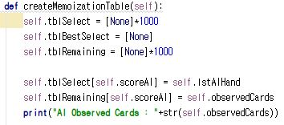

매 라운드 시작시 매소드가 시작될 때 AI의 손에 있는 카드를 tblSelect에 현재 점수 부분에 집어넣습니다. 그리고 tblRemaining에 observedCards를 같은 인덱스에 집어넣습니다.

예를 들어, AI가 ‘2-Spade ‘를 손에 가지고 있고, observed cards가 ['K-Spade', '3-Heart', '7-Spade', 'J-Clover']라고 가정하겠습니다. 위의 방법으로, tblSelect = [None, None, [‘2-Spade], None, None, …. ] and tblRemaining = [None, None, ['K-Spade', '3-Heart', '7-Spade', 'J-Clover'], None, None, …. ]가 됩니다.

- Filling the memoization table

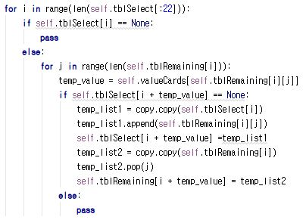

초기화 한 후 메모이제이션 테이블을 채우는 단계입니다. 먼저 tblSelect의 원소를 for문을 통해 접근합니다. 만약 tblSelect의 원소가 없다면 그 점수를 만드는 카드 조합이 현재 없다는 것이므로 건너뜁니다. 그리고 점수 조합이 있는 경우, for문을 통해 tblSelect와 같은 인덱스의 tblRemaining의 원소들을 접근합니다. 그리고 tblRemaining[i]의 원소들을 하나씩 tblSelect[i]의 카드 조합과 더하여, 카드 조합의 점수에 맞는 tblSelect에 저장합니다. 이 방법을 반복함을 통해서 tblSelect를 채워나갑니다. 여기서 for문의 범위를 위의 코드처럼 제한한 이유는, 이 게임의 룰로 인하여 22점 이상의 조합은 의미가 없으므로 21점까지의 카드 조합만을 찾기 위함입니다. 그리고 copy 모듈을 사용하여 tblSelect와 tblRemaining에 원소들을 더하거나 뺄 때 문제가 없게 하기 위하여 temp_list를 만들어 활용하였습니다.

- Find the best combination

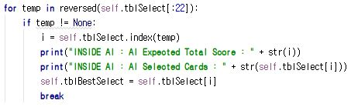

위의 과정을 통해 메모이제이션 표가 모두 채워지면, 가장 높은 점수를 만들어내는 조합을 찾기 위하여 21번째 원소부터 tblSelect를 탐색합니다. 그리고 가장 높은 점수를 가지는 비어있지 않은 원소를 찾아 tblBestSelect에 저장합니다.

2. Result

